GRUPA „BIEDRONKI”

TEMAT TYGODNIA: Pracowita wiosna
Temat dnia: Co się dzieje w ptasich gniazdach- pracowite ptaki.
1. Propozycje zabaw
- Zabawy konstrukcyjne, wykorzystanie powstałych budowli do zabaw tematycznych, np. w dom.
2. Co to za ptak?
BO- CIAN KU-KUŁ-KA JA-SKÓŁ- KA SKO-WRO-NEK

3. Zagadki
Szare piórka z zimna stroszy,
kiedy zimą za oknem ćwierka.
Chyba już odgadłeś,
że chodzi o... wróbelka.

Czarno - szare piórka ma ,
woła głośno: kra, kra, kra... (wrona)

Czapka czarna, brzuch czerwony,
przylatuje w nasze strony.
Je korale jarzębiny, robiąc
przy tym śmieszne miny. (gil)

Czasem miło jest posłuchać,
kiedy zimą albo w lecie
melodyjnie sobie grucha
siedząc na twym parapecie. (gołąb)

Puchata, czubata,
z Północy przylatuje.
U nas przebywa od października
i jarzębinę z jemiołą łyka. (jemiołuszka)

Gdy za oknem powiesisz
kawałek słoniny,
to ona przyleci
zaraz w odwiedziny. (sikorka)

Po drzewach kręci się, skrzeczy.
Ładna jest, czrno - biała.
Błyszczące nęcą ją rzeczy,
porwałaby je i schowała. (sroka)

4. Opowiedz co widzisz na obrazku? Zastanów się co było na początku, później i na końcu.
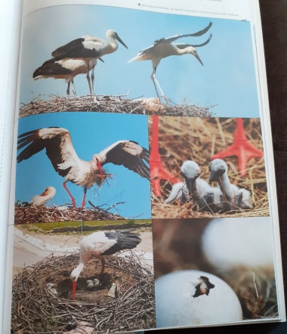
5. Spróbuj samodzielnie napisać wyrazy:
mama tata dom las
6. Posadź w domu cebulkę i obserwuj ją przez parę dni.

Proszę rodziców o założenie teczki z pracami dziecka.
Pozdrawiam
Martyna Mrozińska

